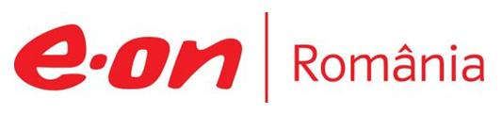

27 - 28 octombrie 2018

RAPORT de WEEKEND

În scopul unei mai bune colaborări, vă rugăm să ne semnalaţi eventualele neplăceri şi să ne oferiţi sugestii pe care le consideraţi necesare creşterii calităţii serviciului de monitorizare.

1.Ştiri şi emisiuni din domeniul gazelor

Calificativ:  NEGATIV | Bolnavi în frig după explozia unei conducte de gaze | B1TV-18:00  1min 39sec  Antena1-19:29  2min 21s  Antena3-18:00  4min 22s  B1TV-20:01  2min 03s
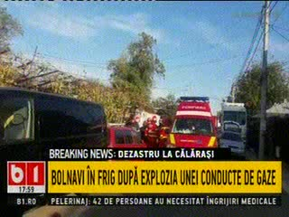 | O conductă de gaze a explodat vineri seară la Călăraşi din cauza unei acumulări de gaze, lăsând aproape tot oraşul fără căldură şi apă caldă de mai bine de 36 de ore. A fost afectat şi spitalul de TBC, însă muncitorii nu au reuşit nici până la această oră să remedieze avaria. Autorităţile locale nu ştiu exact când situaţia va reveni la normal. Atât poliţia, cât şi compania de gaze încearcă să afle cine este vinovat pentru producerea exploziei.  VIDEO B1TV  VIDEO Antena1  VIDEO Antena3  VIDEO B1TV

Calificativ:  NEUTRU | Alerte de seism şi măsuri automate | ProTV-19:28  5min 23sec
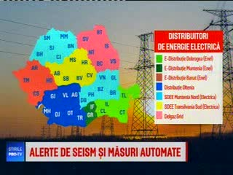 | În caz de cutremur, pompierii sunt avertizaţi încă din 2013, la fel şi MAI, MAPN, Guvernul, Institutul de Cercetări Nucleare Piteşti, Institutul de la Măgurele, Centrala Nucleară din Bulgaria, însă nu şi Centrala de la Cernavodă, dat fiind faptul că aceasta are propriul sistem de alertare.  În cazul centralei de la Cernavodă, în funcţie de intensitatea cutremurului centrala poate fi oprită de către operatori, controlat, iar dacă cutremurul este atât de puternic încât depăşeşte o anumită valoare, acesta nu afectează funcţiile de securitate, doar anumite echipamente din partea secundară. De pe lista celor care ar trebui alertaţi cu secunde bune în caz de cutremur lipsesc companiile de utilităţi, atât transportatorii cât şi furnizorii de gaze şi electricitate.  Transgaz spune că în acest moment sunt într-un stadiu avansat de implementare a sistemului de alertare rapidă, până atunci vor aplica protocoalele cu Inspectoratul pentru Situaţii de Urgenţă.  În cazul unor scăderi importante de presiune, intră automat sisteme speciale de blocare care opresc instantaneu scurgerea gazului. Şi companiile de energie electrică se bazează pe sistemele de protecţie automată care întrerup funcţionarea echipamentului când sesizează defecţiuni în reţea.  VIDEO ProTV

Calificativ:  NEUTRU | Controverse | B1TV– 22:00
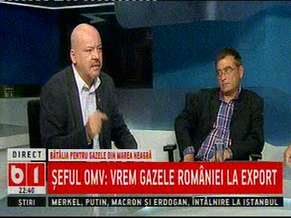 | În cadrul emisiunii „Controverse” de pe postul B1TV, avându-l ca invitat pe Florian Bichir, jurnalist, Marius Ghilezan, jurnalist, Alecu Racoviceanu, jurnalist, s-au discutat următoarele subiecte:  - Moderatorul emisiunii vorbeşte despre o conferinţă austriaco-germană care a avut loc zilele trecute la Viena şi unde şeful OMV a declarat că este nemulţumit de prevederile legii offshore din România şi că nu ştiu dacă vor investi în perimtrul din Marea Neagră.  - Florian Bichir spune că până în septembrie conform contractului cu OMV, compania trebuia să anunţe dacă dă drumul la planurile de investiţii, iar ei au venit cu scuza că s-a întârziat legea offshore. Acesta mai spune că OMV este în acelaşi perimetru cu Exxon şi nici măcar nu i-au anunţat pe americani. Jurnalistul mai spune că problema pentru OMV este că 50% din gaze trebuie tranzacţionate în România.  - Marius Ghilezan spune că amendamentul propus de PNL ca cei 30% pe care îi primeşte România de pe urma gazelor să fie folosiţi pentru investiţii în infrastructură, se găseşte în lege.  - Florian Bichior spune că OMV nu are o atitudine europeană şi pretinde că gazul din Marea Neagră este al Europei, aceştia nefiind de acord ca 50% din gaze să fie tranzacţionate pe pieţele din România.

Nu au fost ştiri de interes pe canalele radio.

2.Ştiri şi emisiuni din domeniul energiei

Nu au fost ştiri de interes pe canalele radio-TV.

